**Región de Valparaíso transa en Mercado Público un total de $1.123.027 millones durante 2023 entre enero y diciembre**

**El monto de transacciones entre enero y diciembre equivalen a US $1.341 millones con 210.286 órdenes de compra emitidas por los diferentes organismos públicos.**

Durante el 2023 se transaron $1.123.027 millones a través de www.mercadopublico.cl en la Región de Valparaíso con 210.286 órdenes de compra emitidas por los diferentes organismos públicos.

Las transacciones de Valparaíso implican un aumento de 9,5% respecto del mismo periodo anterior, pasando de 191.987 en 2022 a 210.286 en 2023.

De ese total, las Empresas de MiPyme se adjudicaron $1.123.027 millones en la región, es decir, un 100,0% del monto total.

De ese total, las Empresas de se adjudicaron en la región, es decir, un del monto total.

**¿Qué se compró?**  
Las tres principales compras del periodo fueron las siguientes:

1. INSTITUTO DE PREVISION SOCIAL adquirió SERVICIO DE ATENCIÓN Y PAGO DE LAS PRESTACIONES ECONÓMICAS DE SEGURIDAD SOCIAL Y OTROS BENEFICIOS QUE DETERMINE LA LEY, BAJO LA MODALIDAD DE ATENCIÓN DENOMINADA PAGO NO PRESENCIAL NACIONAL., ID OC 548874-238-SE23, a BANCO DEL ESTADO DE CHILE por un costo total de $15.196 millones (http://www.mercadopublico.cl/PurchaseOrder/Modules/PO/DetailsPurchaseOrder.aspx?codigoOC=548874-238-SE23).
2. MOP - Dirección de Vialidad adquirió CONSERVACIÓN GLOBAL PETORCA,ETAPA I,VALPO., ID OC 2010-12-SE23, a CONSTRUCTORA TRICAM LTDA por un costo total de $10.839 millones (http://www.mercadopublico.cl/PurchaseOrder/Modules/PO/DetailsPurchaseOrder.aspx?codigoOC=2010-12-SE23).
3. MUNICIPALIDAD DE CARTAGENA adquirió SERVICIO DE RECOLECCIÓN TRANSPORTE DE RESIDUOS SOLIDOS DOMICILIARIOS Y ASIMILABLES BARRIDO Y LIMPIEZA DE BIENES NACIONALES DE USO PÚBLICO DE LA COMUNA DE CARTAGENA, ID OC 2697-14-SE23, a ECOMETRO URBANISMO SOCIEDAD ANONIMA por un costo total de $10.498 millones (http://www.mercadopublico.cl/PurchaseOrder/Modules/PO/DetailsPurchaseOrder.aspx?codigoOC=2697-14-SE23).

Por otra parte, los rubros más comprados del periodo corresponden a:

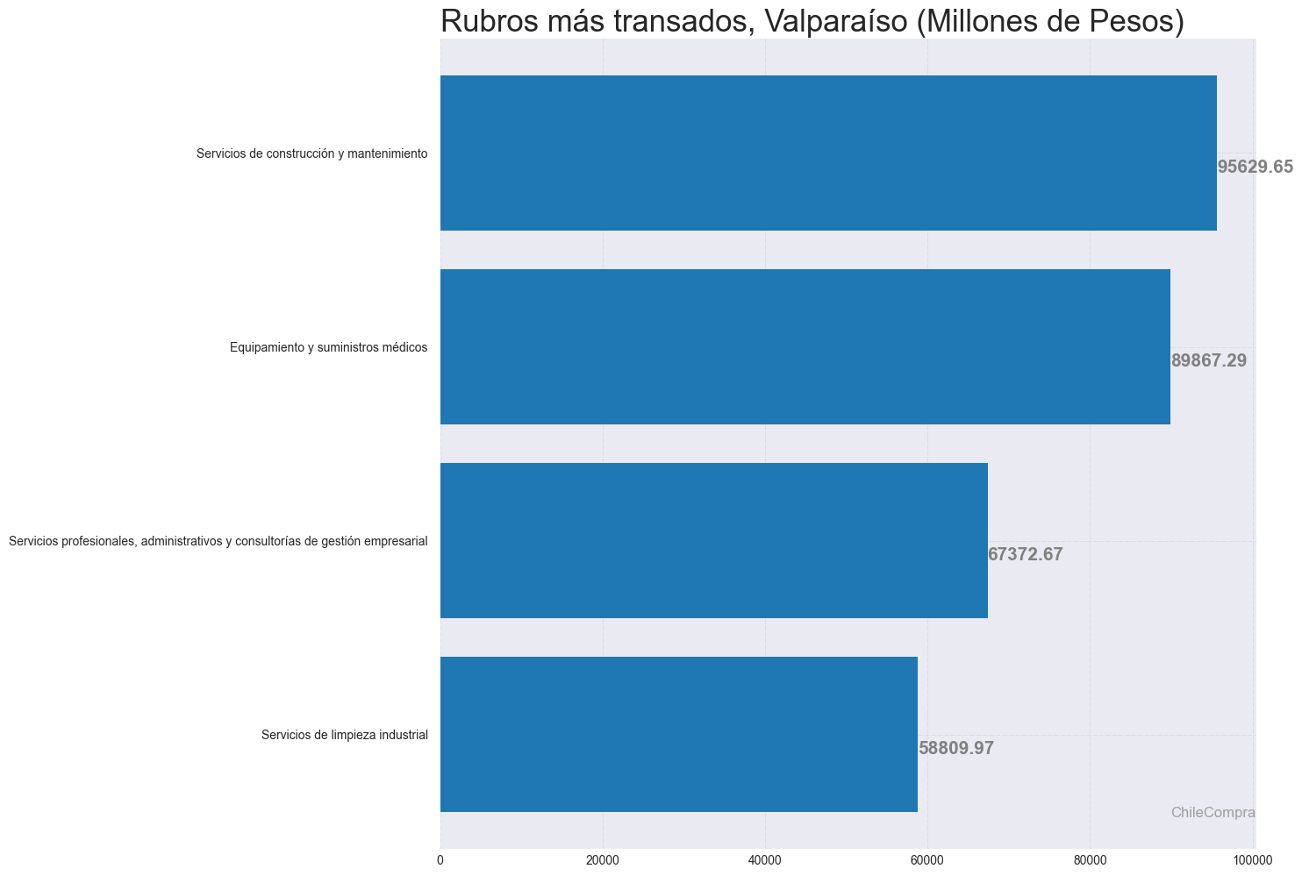

**¿Quiénes compraron?**Al hacer el análisis por las instituciones, los resultados arrojan que los organismos públicos con mayores montos de compras fueron:

1. DIRECCION GENERAL DE LOS SERVICIOS DE LA ARMADA con $100.913 millones

2. INSTITUTO DE PREVISION SOCIAL con $83.652 millones

3. MOP - Dirección de Vialidad con $73.472 millones

4. Servicio de Salud Valparaíso San Antonio con $60.482 millones

5. Hospital Dr. Gustavo Fricke con $57.529 millones

Asimismo, el sector Municipalidades lidera las compras con $341.186 millones transados, lo que equivale a un 30,4% de las transacciones por sector en la región.

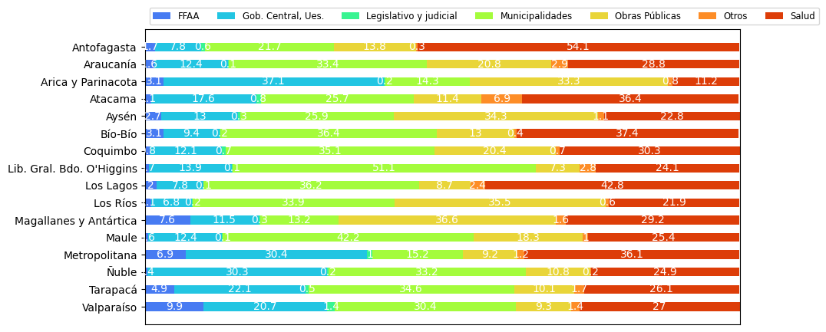

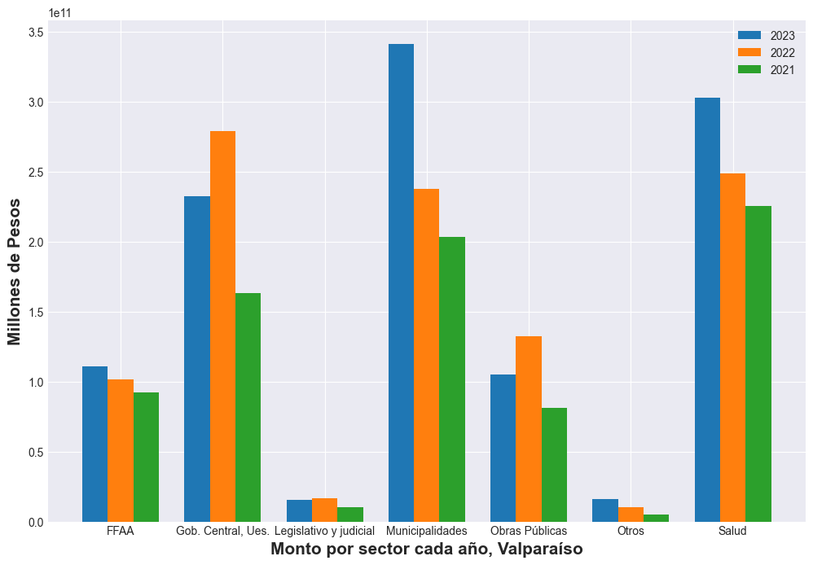

**¿Cómo se compró?**

En tanto, según modalidades de compra el procedimiento de Licitación Pública encabezó las transacciones con $724.299 millones (64,5%); seguido de Trato Directo $249.645 millones (22,2%); Convenio Marco $78.282 millones (7,0%); Compra Ágil $62.880 millones (5,6%) y Licitación Privada $7.920 millones (0,7%).

**¿A quiénes se compró?**

Los proveedores con mayores montos de venta durante el periodo fueron:

1. BANCO DEL ESTADO DE CHILE con $35.093 millones

2. CONSTRUCTORA TRICAM LTDA con $15.507 millones

3. COPEC S.A. con $14.117 millones

Las principales órdenes de compra, durante el 2023, fueron las siguientes:

|  |  |  |  |  |
| --- | --- | --- | --- | --- |
| **Institución** | **Código orden de compra** | **Motivo de la compra** | **Proveedor** | **Monto comprometido en pesos** |
| INSTITUTO DE PREVISION SOCIAL | 548874-238-SE23 | SERVICIO DE ATENCIÓN Y PAGO DE LAS PRESTACIONES ECONÓMICAS DE SEGURIDAD SOCIAL Y OTROS BENEFICIOS QUE DETERMINE LA LEY, BAJO LA MODALIDAD DE ATENCIÓN DENOMINADA PAGO NO PRESENCIAL NACIONAL. | BANCO DEL ESTADO DE CHILE | $15.196 millones |
| MOP - Dirección de Vialidad | 2010-12-SE23 | CONSERVACIÓN GLOBAL PETORCA,ETAPA I,VALPO. | CONSTRUCTORA TRICAM LTDA | $10.839 millones |
| MUNICIPALIDAD DE CARTAGENA | 2697-14-SE23 | SERVICIO DE RECOLECCIÓN TRANSPORTE DE RESIDUOS SOLIDOS DOMICILIARIOS Y ASIMILABLES BARRIDO Y LIMPIEZA DE BIENES NACIONALES DE USO PÚBLICO DE LA COMUNA DE CARTAGENA | ECOMETRO URBANISMO SOCIEDAD ANONIMA | $10.498 millones |

**El sector de Municipalidades lidera las compras con $341.186 millones transados**

Respecto de las transacciones en Mercado Público por sector comprador en Valparaíso, Municipalidades lideran las compras con $341.186 millones transados, lo que equivale a un 30,4% de las transacciones por sector en la región. Le sigue el sector de Salud con $302.893 millones transados, esto un 27,0%, luego viene Gob. Central, Ues. con $232.351 millones transados (20,7%) y luego FFAA con $110.647 millones transados (9,9%).

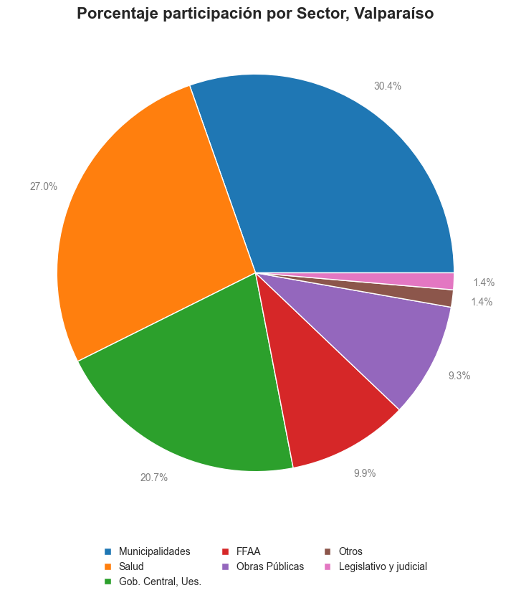

En cuanto la modalidad Compra Ágil -que permite mayor participación de las Empresas de Menor Tamaño en compras de menores montos (igual o menor a 30 UTM)- durante 2023 se registraron transacciones por un total de $62.880 millones en la Región de Valparaíso, ello implica un crecimiento real en montos de 13,8% respecto a los montos transados en el 2022 que ascendieron a $50.137 millones. Las entidades emitieron 91.706 de compra, registrando un crecimiento de 17,9% que corresponde a 13.925 adicionales en comparación con las emitidas el 2022 que sumaron 77.781.

**Dónde se compró**